[1]

Laboratorio 2  
Sistemas de control II

*Jorge Luis Carrasco Brito, 1062778, sección 77*Instituto Tecnológico de Santo Domingo (INTEC)

*Abstracto*— Para este informe se realizaron pruebas con un trainer de ntional instruments, en el cual aplicamos los conocimientos teóricos de funciones de transferencia de primer orden con el fin de llevarlos a la práctica.

*Palabras clave*— Bumptest, modeling, motor DC, frecuencia, offset, voltjae.

# INTRODUCCIÓN

Esta práctica se centra en la realización de una prueba en la cual se le aplica un STEP a un sistema estable con el fin de reconocer las variables que entran en juego y reforzar los conocimientos acerca de las funciones de transferencia de primer orden al verlo en práctica.

# OBJETIVOS

## Objetivo general

* Estudiar y analizar la respuesta de Step de una función de transferencia estable.

## Objetivos específicos

* Conocer el comportamiento de la ecuación de transferencia, así como las características que presenta.
* Aplicar los cálculos teóricos sobre una planta en la vida real.

# PROCEDIMIENTO

Para la confección de esta práctica, primero leímos el libro indicado sobre las prácticas y luego de comprenderlas procedimos a abrir Labview y a aplicar voltaje a un motor DC para examinar su comportamiento midiendo la amplitud en el tiempo y luego variamos algunas características del generador de señales que estaba alimentando al motor y tomamos nota de lo que esto provocaba en el trabajo de nuestro motor. Por ultimo procedimos a validar el modelo al ojo por ciento.

# EQUIPAMIENTO Y MATERIALES

* Labview.
* National instruments equipment.

# FÓRMULAS DE TRABAJO

### Ganancia de estado estacionario:

$$K=\frac{∆y}{∆u}$$

Donde:

* K es la ganancia de estado estacionario.
* Δy es la salida del sistema.
* Δu es la entrada de nuestro sistema.

### Delta u:

$$∆u=u_{max}-u_{min}$$

Donde:

* Δu es la entrada de nuestro sistema.
* U max es la entrada máxima del sistema.
* U min es la entrada mínima del sistema.

### Delta y:

$$∆y=y_{ss}-y_{0}$$

Donde:

* Δy es la salida de nuestro sistema.
* Yss es el valor de estado estacionario a la cual la salida intenta seguir.
* Yo es el valor inicial de la salida.

# DATOS

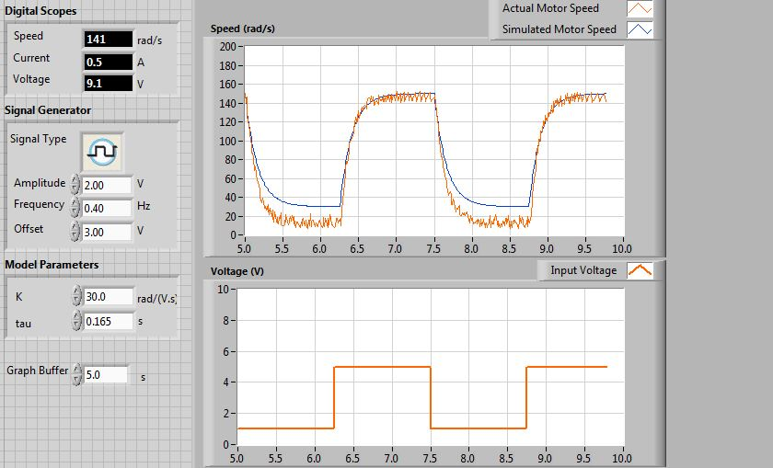

Gráfica 1. Bumptest.

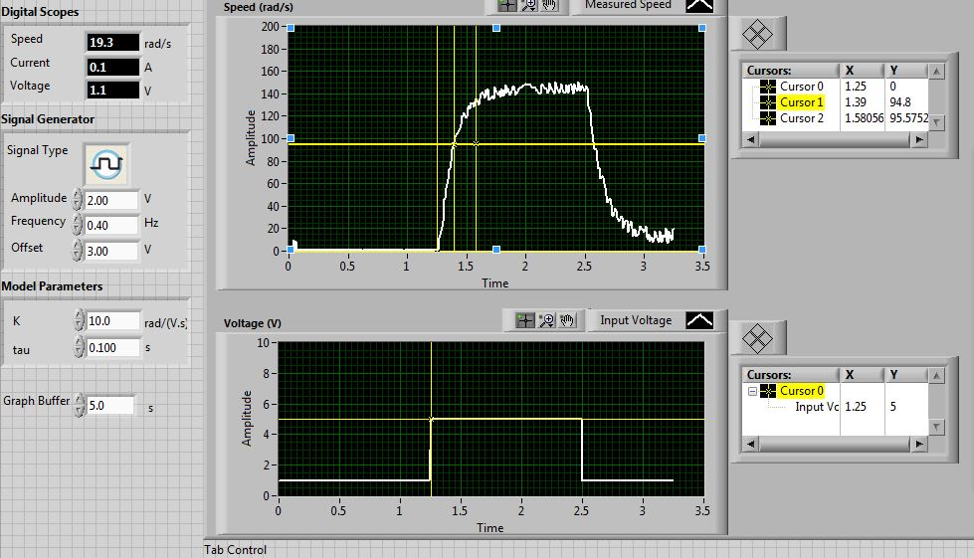

Gráfica 2. Grafica de mediciones del bumptest.

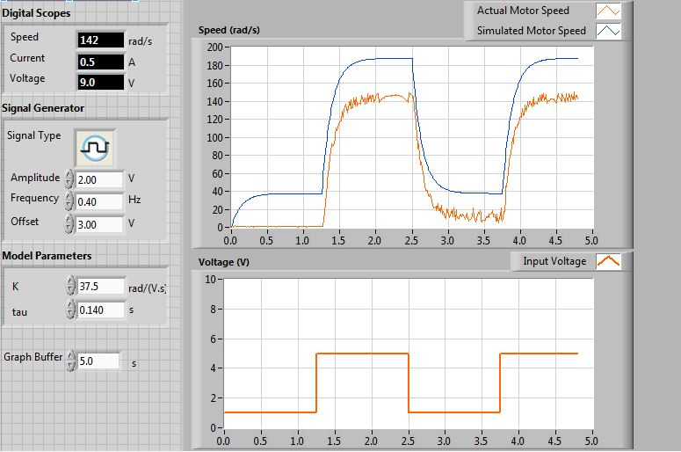

Gráfica 3. Bumptest luego de agregar la ganancia estacionaria y el Tao.



Gráfica 4. “Tuneamiento” final al ojo por ciento.

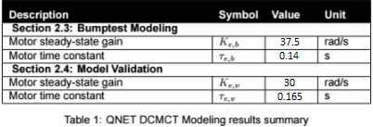

# ANÁLISIS

En la gráfica 1 notamos como al alimentar el sistema con una respuesta Step, este responde como una funcion de transferencia de orden 1. En la practica se pudo ver como el motor giraba por un momento y luego se detenia asi como lo hace la grafica superior que es la respuesta de dicho motor la cual nos deja ver cuando el motor se le aplica un voltaje este no responde inmediatamente al step, pero luego se estabiliza y es cuando la señal step se deja de aplicar y se detiene.

En la gráfica 2 fuimos capaces de sacar los datos requeridos para realizas las formulas propuestas en la explicación de esta práctica las cuales son:

$$∆y=y_{ss}-y_{0}=150-0=150$$

$$∆u=u_{max}-u_{min}=5-1=4$$

$$K=\frac{∆y}{∆u}=\frac{150}{4}=37.5$$

Y sacamos el valor de Tao que es la diferencia entre la respuesta Step y la respuesta de nuestro motor:

$$τ≈1.39-1.25≈0.14$$

# CONCLUSIONES

En la gráfica 3 podemos la diferencia en respuesta con relación a la primera gráfica, esto se debe a que ahora acondicionamos al modelo a trabajar en ciertos valores, esto el libro de prácticas lo llama Bumptest model parameters.

Una posible razón de la discrepancia de este resultado puede ser que nuestra planta es la representación de un pasa bajos y cuando se le aplica el Step response a dicha planta, teóricamente se entiende como una frecuencia infinita al inicio.

# REFERENCIAS

[1]Astrom, J., Apkarian, J., Karam, P., Levis, M., Falcon, J. Student workbook – QNET DC Motor control trainer for IN ELVIS. PDF

1.